Приложение 1
к Положению о наградах Центральной комиссии по выборам и проведению референдумов Кыргызской Республики, утвержденного постановлением Центральной комиссии по выборам и проведению референдумов Кыргызской Республики
от «_____» ____________ 2025 года №_______

Наградной лист на медаль

1. Ф.И.О.:
___________________________________________________________________________
2. Должность, место работы, службы (указать точное наименование):
___________________________________________________________________________
3. Дата рождения: ____________________________________________________________________________
4. Национальность: ____________________________________________________________________________
5. Образование (что, где и когда окончил): ____________________________________________________________________________
___________________________________________________________________________

6. Научная степень, ученое звание, специальное звание, классный чин:
____________________________________________________________________________

7. Общий стаж работы: ____________лет, в том числе: ____________________________
7.1. Стаж работы в данном коллективе: _____________ лет;
7.2. В данной должности: _____________ лет.

8. Государственные и иные награды:
___________________________________________________________________________
___________________________________________________________________________
(название награды, дата награждения)
9. Особые заслуги, за которые представляется к награждению, краткая характеристика:
___________________________________________________________________________
10. Представляется к награждению ____________________________________________________________________________
11. Решение о награждении принято ____________________________________________________________________________
(наименование представляющего органа)
12. Сведения об отсутствии судимости ___________________________________________

13. Сведения об отсутствии дисциплинарных взысканий ___________________________

Протокол №_________ от “_____”_______________20_____г.

«Согласовано»
Руководитель | ________________________  ^{(ФИО)} | _____________________________  ^{(подпись)}
«___» _______________20___г. |  | М.П.
Приложение 2
к Положению о наградах Центральной комиссии по выборам и проведению референдумов Кыргызской Республики, утвержденного постановлением Центральной комиссии по выборам и проведению референдумов Кыргызской Республики

от «____» _________ 2025 года №_____

Наградной лист на Почетную грамоту

1. Ф.И.О.: ___________________________________________________________________

2. Должность, место работы: ___________________________________________________
____________________________________________________________________________
(наименование организации, учреждения)
3. Пол ___________

4. Дата рождения ___________________ (день, месяц, год)

5. Место рождения ___________________________________________________________
^{(область,город, район, село)}
6. Образование ______________________________________________________________
___________________________________________________________________________
(специальность по образованию, наименование учебного заведения, год окончания)
7. Ученая степень, ученое звание _______________________________________________

8. Награды и даты награждения
___________________________________________________________________________

9. Домашний адрес: __________________________________________________________

10. Общий стаж работы: _______________ Стаж работы в отрасли: ___________________

Стаж работы в этом сообществе: ________________________________________________

11. Сведения об отсутствии судимости___________________________________________
12. Сведения об отсутствии дисциплинарных взысканий____________________________
13. Годы работы (включая учебу в высших и средних специальных учебных заведениях, военную службу)

Месяц и год |  | С указанием должности в организации | Место организации
поступление | уход

Данные, указанные в пунктах 1-11, соответствуют данным в трудовой книжке. ___________________________________________________________________________

_______________________________ __________ ______________________
(должность сотрудника отдела кадров) (подпись) (Ф.И.О.)

М.П.

14. Характеристика с указанием конкретных вкладов человека, представленного к награде
Кандидат _____________________________________________________________________
^{Ф.И.О} ________________________________________________________________________
^{(наименование организации)}
рекомендован.
(дата обсуждения, № протокола ______________________)

Руководитель Председатель коллективного органа
_____________________________ __________________________________
^{(подпись)} ^{(подпись)}

М.П. М.П.
_____________________________ _________________________________
^{(Ф.И.О.)} ^{(Ф.И.О.)}

__________________________________________________________________________
(руководитель государственного органа)
______________________ _______________________________________
^{(Ф.И.О.)} ^{(подпись)}
М.П.

«______» ______________________ года.

Приложение 3
к Положению о наградах Центральной комиссии по выборам и проведению референдумов Кыргызской Республики, утвержденного постановлением Центральной комиссии по выборам и проведению референдумов Кыргызской Республики
от «____» _________ 2025 года №_____

Описание Медали Центральной комиссии по выборам
и проведению референдумов Кыргызской Республики

Медаль Центральной комиссии по выборам и проведению референдумов Кыргызской Республики «Кыргыз Республикасынын шайлоо системасына кошкон өзгөчө салымы үчүн» (далее – медаль) состоит из двух частей: основы и планки. Корпус основы изготовлен из стали, толщиной 4 мм методом токарной обработки. Логотип Центральной комиссии по выборам и проведению референдумов Кыргызской Республики в центре медали выполнена из листовой полированной латуни, толщиной 0,7…0,9 мм методом электролиза поверхности металла и фасонной резки. Центральный элемент в виде символической «галочки с отпечатком» изготовлен из полированной нержавеющей стали.
В центре медали расположены три круга, края которых покрыты эпоксидным лаком. В первом круге на тёмно-синем фоне по кругу расположена надпись «Кыргыз Республикасынын шайлоо жана референдум өткөрүү боюнча борбордук комиссиясы» (Центральная комиссия по выборам и проведению референдумов Кыргызской Республики» на государственном языке, золотом, в нижней части которой – логотип Центральной комиссии по выборам и проведению референдумов Кыргызской Республики, золотом (Тундук и галочка, на заднем фоне горы).
Основа планки изготовлена из стали, на которой монтируется полимерная вставка с надписью «Кыргыз Республикасынын шайлоо системасына кошкон өзгөчө салымы үчүн», выполненной методом напыления декоративным золотом.
Застежка медали расположена с задней стороны планки, имеет каркасную форму и стальную иглу с предохранителем от расстегивания. Все составные части медали перед сборкой полируются и покрываются оксидной пленкой или лаком, придающим изделию декоративный вид и защитные свойства. Диаметр медали 33 мм. Общий габарит: 33х54 мм по высоте.
Все цветовые и декоративные элементы медали изготавливаются в соответствии с прилагаемым эскизом.
Медаль крепится к металлической форме с помощью кольца, а форма имеет булавку.
Медаль вручается в футляре. К медали прилагается удостоверение установленного образца.

Приложение 4
к Положению о наградах Центральной комиссии по выборам и проведению референдумов Кыргызской Республики, утвержденного постановлением Центральной комиссии по выборам и проведению референдумов Кыргызской Республики
от «____» _________ 2025 года №_____
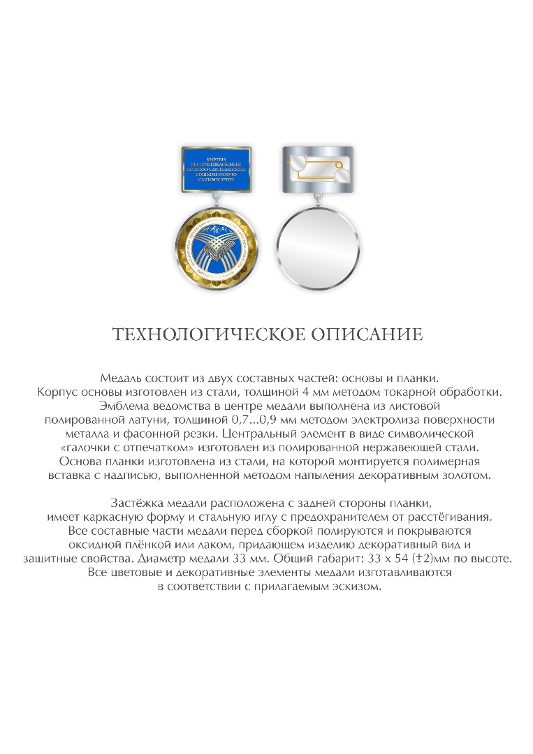

Приложение 5
к Положению о наградах Центральной комиссии по выборам и проведению референдумов Кыргызской Республики, утвержденного постановлением Центральной комиссии по выборам и проведению референдумов Кыргызской Республики
от «____» ____________ 2025 года №_____

Описание к Почетной грамоте Центральной комиссии
по выборам и проведению референдумов Кыргызской Республики

В верхней части на тёмно-синей обложке из кожи с золотым тиснением изображено здание Центральной комиссии по выборам и проведению референдумов Кыргызской Республики, и надпись на государственном языке “КЫРГЫЗ РЕСПУБЛИКАСЫНЫН ШАЙЛОО ЖАНА РЕФЕРЕНДУМ ӨТКӨРҮҮ БОЮНЧА БОРБОРДУК КОМИССИЯСЫ”.
Внутри расположена сама грамота с гербом Кыргызской Республики по центру.

АРДАК ГРАМОТА
(Будет прописан имя и фамилия награжденного)
АСАНОВ АСАН АСАНОВИЧ
“КЫРГЫЗ РЕСПУБЛИКАСЫНЫН ШАЙЛОО СИСТЕМАСЫН ӨРКҮНДӨТҮҮГӨ КОШКОН САЛЫМЫ, ЖОГОРКУ КЕСИПКӨЙЛҮГҮ, ОШОНДОЙ ЭЛЕ ЖИГЕРДҮҮ КООМДУК ИШМЕРДИГИ ҮЧҮН
СЫЙЛАНАТ

ТӨРАГА Т. ШАЙНАЗАРОВ

Бишкек ш.

Документ подписан и скреплен печатью. В нижней части указан номер приказа и дата вручения Почетной грамоты.
На грамоту налагается прозрачный пластик.

Приложение 6
к Положению о наградах Центральной комиссии по выборам и проведению референдумов Кыргызской Республики, утвержденного постановлением Центральной комиссии по выборам и проведению референдумов Кыргызской Республики
от «____» __________ 2025 года №_____

Макет и схематические изображения Почетной грамоты
Центральной комиссии по выборам и проведению референдумов
Кыргызской Республики

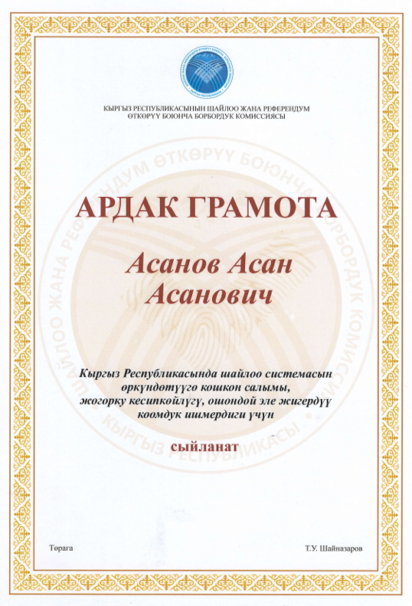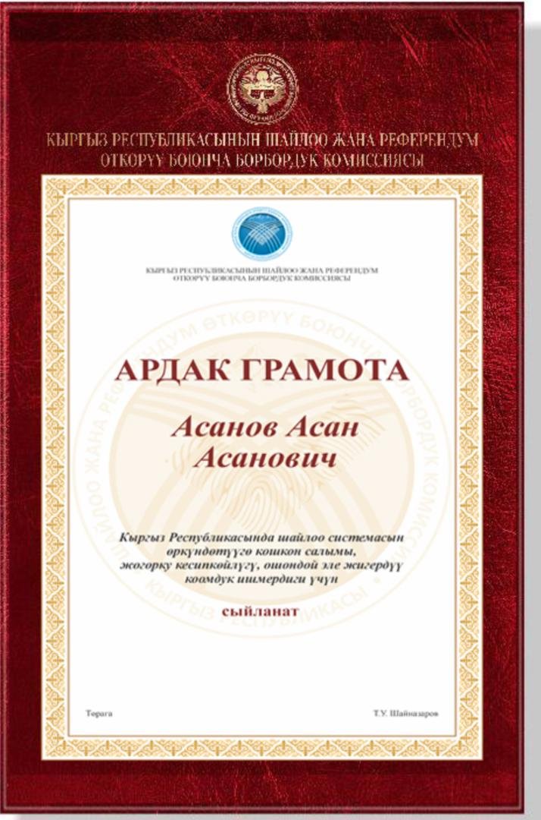

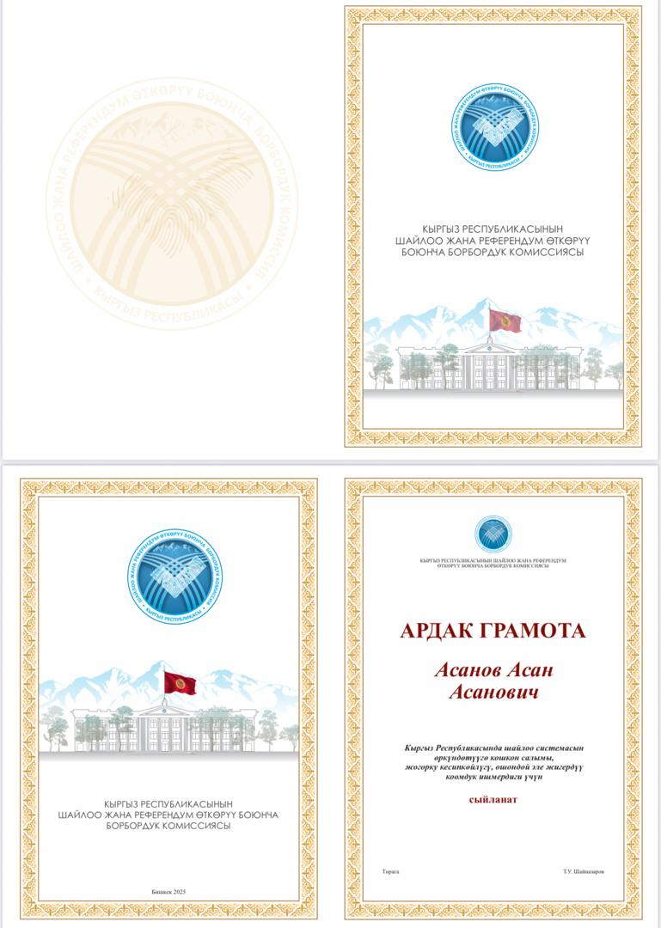

Приложение 7
к Положению о наградах Центральной комиссии по выборам и проведению референдумов Кыргызской Республики, утвержденного постановлением Центральной комиссии по выборам и проведению референдумов Кыргызской Республики
от «____» __________ 2025 года №_____

УЧЕТНАЯ КАРТОЧКА НАГРАЖДЕННОГО
МЕДАЛЬЮ «КЫРГЫЗ РЕСПУБЛИКАСЫНЫН ШАЙЛОО СИСТЕМАСЫНА КОШКОН ӨЗГӨЧӨ САЛЫМЫ ҮЧҮН» ЦЕНТРАЛЬНОЙ КОМИССИИ ПО ВЫБОРАМ И ПРОВЕДЕНИЮ РЕФЕРЕНДУМОВ КЫРГЫЗСКОЙ РЕСПУБЛИКИ

«______» __________________20______ г.
^{(дата вручения медали)}

____________________________________________________________________________
^{(место вручения)}

1. Ф.И.О.: __________________________________________________________________
2. Национальность: ______________________
3. Пол ____________________
4. Дата рождения: _________________________________________________
5. Место рождения: ________________________________________________
6. Образование: высшее, незаконченное высшее, среднее специальное, среднее (нужное подчеркнуть)
________________________________________________________________
7. Должность, место работы, службы в момент награждения: _______________________
____________________________________________________________________________
8. Домашний адрес награжденного: _____________________________________________
____________________________________________________________________________
9. Контактный телефон: _____________________________________

10. Медаль Центральной комиссии по выборам и проведению референдумов Кыргызской Республики вручена в соответствии с приказом Председателя ЦИК
от «____» _________________202___г. №___________________
(дата и номер приказа председателя ЦИК о награждении)

Подпись награжденного или доверенного лица на получение:
___________________________________________________________________________

«____» _________________20______г.

Примечание: Заполненную и подписанную учетную карточку вернуть в структурное подразделение аппарата Центральной комиссии по выборам и проведению референдумов Кыргызской Республики, занимающееся кадровыми вопросами.

Приложение 9
к Положению о наградах Центральной комиссии по выборам и проведению референдумов Кыргызской Республики, утвержденного постановлением Центральной комиссии по выборам и проведению референдумов Кыргызской Республики
от «____» __________ 2025 года №_____

УЧЕТНАЯ КАРТОЧКА НАГРАЖДЕННОГО
ПОЧЕТНОЙ ГРАМОТОЙ ЦЕНТРАЛЬНОЙ КОМИССИИ ПО ВЫБОРАМ И ПРОВЕДЕНИЮ РЕФЕРЕНДУМОВ КЫРГЫЗСКОЙ РЕСПУБЛИКИ

«____» __________________20_____ г.
(дата вручения Почетной грамоты)
_________________________________________________________________ ^{(место вручения)}
1. Ф.И.О.: _______________________________________________________
2. Национальность: ______________________
3. Пол: ____________________
4. Дата рождения: _________________________________________________
5. Место рождения: ________________________________________________
6. Образование: высшее, незаконченное высшее, среднее специальное, среднее (нужное подчеркнуть)
7. Должность, место работы, службы в момент награждения: _____________
________________________________________________________________
________________________________________________________________
8. Домашний адрес награжденного: __________________________________
________________________________________________________________
9. Контактный телефон: ___________________________________________

10. Почетная грамота Центральной комиссии по выборам и проведению референдумов Кыргызской Республики вручена в соответствии с приказом Председателя ЦИК
от «____» ____________202___г. №___________________
(дата и номер приказа председателя ЦИК о награждении)

Подпись награжденного или доверенного лица на получение:
________________________________________________________________

«____» _________________20_____г.

Примечание: Заполненную и подписанную учетную карточку вернуть в структурное подразделение аппарата Центральной комиссии по выборам и проведению референдумов Кыргызской Республики, занимающееся кадровыми вопросами.

Текст Почетной грамоты может меняться с учетом личности награждаемого.

